# App Puntos Continental

## V1.0

### Jugadores

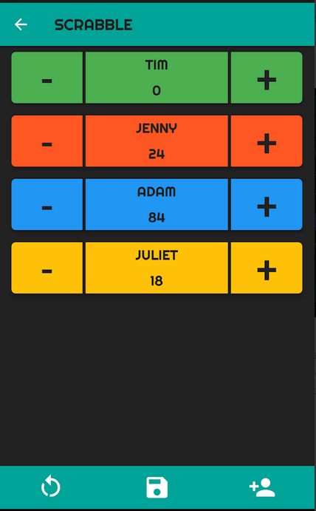

Ilustración 1. Pantalla de partida vertical

* En cada partida, el jugador escoge un usuario previamente creado con el que jugar, en el que se anotara los puntos que haga; un seudónimo y un color.

### Partida.

* Al principio de la partida escoger el número de rondas a jugar, el tiempo de partida o la puntuación máxima a alcanzar. Ilustración 2.
* Para anotar los puntos se puede usar tanto el teclado pulsando en el contador como los botones con los símbolos “+” y “-“ a los lados de este.
* La pantalla de partida con el dispositivo apaisado muestra en la parte superior el marcador total y justo debajo el historial de puntos por rondas (con un scroll vertical en caso de haber más rondas que las que se puedan acomodar en el vertical de la pantalla apaisada).
* Al finalizar la partida se muestra el seudónimo del ganador junto con su avatar (o nombre del color seleccionado) y debajo la lista de jugadores junto con su total de puntos relativo al ganador (sin colores ni avatar).

### Extras

* Conteo global de partidas ganadas.

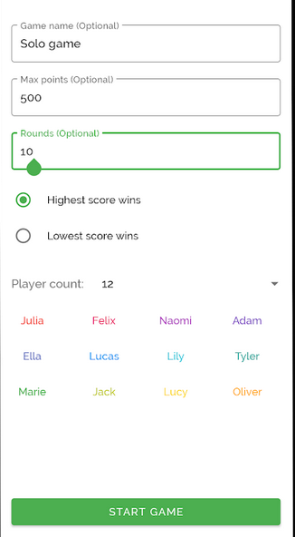

Ilustración 2. Creación de partida

* Guardar scoreboard en un archivo para poder hacer copia de él.
* Guardar lista de plantillas en un archivo.

### Escenas

* Pantalla principal
  + Botón de nueva partida. ( 🡪 Creación de partida)
  + Lista de plantillas guardadas. (🡪 Creación de partida (con los campos rellenos por si se quiere editar))

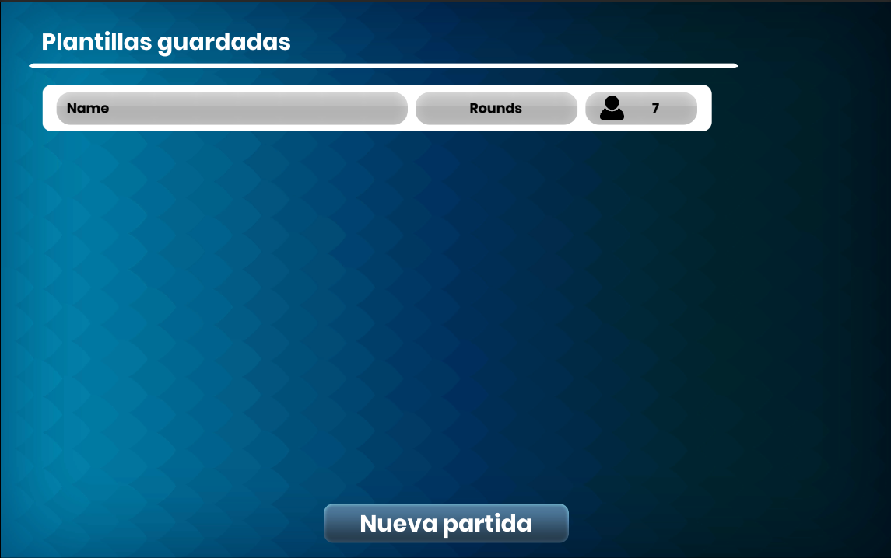

* Creación de partida
  + Forma de finalizar la partida. Menú radio.
  + Dependiendo de la FFP el campo a continuación será el correspondiente.
  + Lista de jugadores. En filas con orden de izquierda a derecha:
    - Avatar/Color
    - Seudónimo
    - Usuario (Menú desplegable)
    - Botón eliminar jugador
  + Botón “Empezar partida” (🡪 Partida)
  + (Submenú) (En columnas)
    - Guardar plantilla
    - Añadir jugador
* Partida (Vertical)
  + Lista de jugadores (en filas)
    - Botón menos
    - Contador con nombre
    - Botón más

### Notas de programación

* Creación de partida
  + Al seleccionar el radio de finalización de partida se despliegan los campos necesarios a rellenar. Si se cambia de radio seleccionado se cambian los campos desplegados.
  + A la hora de crear la partida, crear un objeto temporal que guarde la configuración que se está introduciendo para, en caso alternar la selección radio de finalización de partida, que no se pierda lo antes introducido.

## V1.1

* El jugador elige un avatar en vez de un color.
* Opción de guardar partidas.
* Botón para volver un paso atrás en la anotación de puntos (es decir, restar los puntos que se acaban de añadir al contador en caso de equivocación).
* Guardar plantilla de partidas:
  + Número de jugadores
  + Usuarios usados, avatar u seudónimos
  + Guardar la plantilla con un nombre descriptivo (ej. Continental Crespo)
  + Forma de terminar la partida: Nº de rondas, puntos máximos o límite de tiempo.

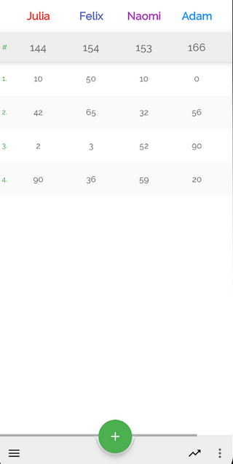

Ilustración 3. Pantalla de partida horizontal